|  |  |
| --- | --- |
| **Nombre del alumno:** | Indica tu nombre |
| **Fecha de entrega:** | Indica la fecha en la que presentas el trabajo en formato DD/MM/AAAA |

**UNIDAD 02: Uso de estilos**

**TAREA NÚMERO: 01 Trabajar con Git (repositorio de ficheros)**

**ENUNCIADO DE LA TAREA:**

Una vez visualizado el video indicado en la unidad 02 como **Cómo trabajar con Git. Github en Visual Studio Code**, realizar las siguientes tareas:

1. Crear el fichero que aparece en el video.
2. Crear una cuenta en Github si no dispones ya de una.
3. Una vez abierto Visual Studio Code, abrir una terminal y realizar los siguientes comandos:
   * Cambiar tu nombre de usuario: git config --global user.name "FIRST_NAME LAST_NAME"
   * Cambiar tu email: git config --global user.email "MY_NAME@example.com"
4. **Captura 1**. Mostrar repositorio inicial en local en Visual o en la carpeta del proyecto.

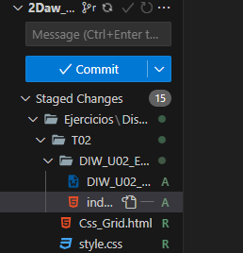

1. **Captura 2**. Hacer un commit inicial, confirmando que todo está correcto.

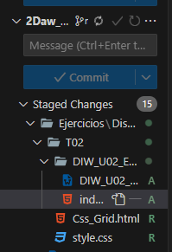

1. **Captura 3.** Realizar un cambio en el código, por ejemplo, el siguiente:

<div class=”container”>

<div class=”row”>

<p> ¡ Mi nombre es TU_NOMBRE! </p>

</div>

</div>

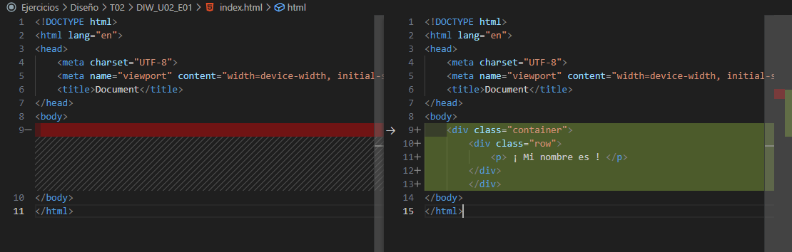

1. **Captura 4.** Crear un nuevo repositorio remoto llamado “**test-repositorio-TU_NOMBRE**”

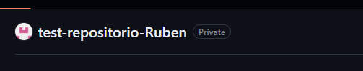

1. **Captura 5.** Realizar otro cambio en el fichero “**.html**” y subirlo al repositorio remoto.

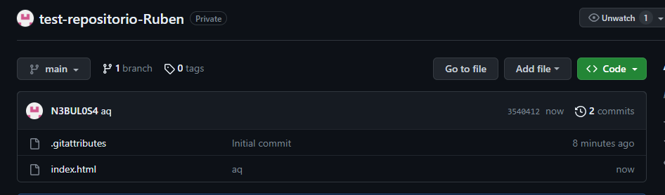

1. **Captura 6.** Ver dónde están todos los commits del proyecto en Github.

